实验20 使用选项菜单与子菜单
- 实验目的
1、掌握选项菜单的使用
2、掌握子菜单的使用
- 实验步骤
- 设计程序，能通过菜单修改字体的大小和颜色。
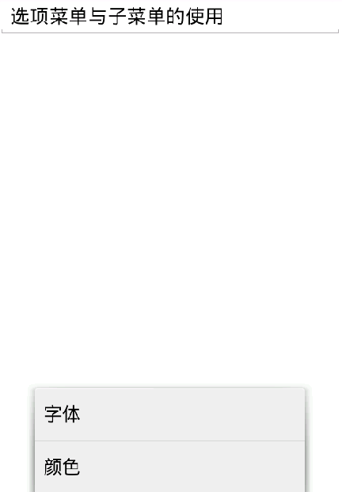
图1 程序运行界面 图2 点击模拟器中的Menu出现的界面
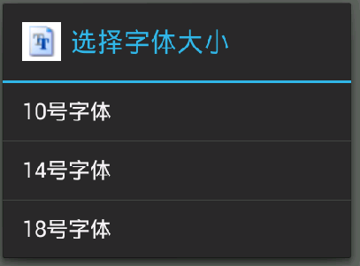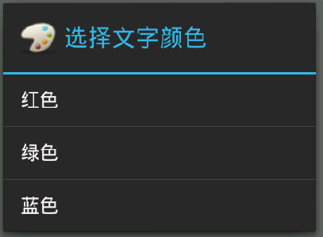
图3 可改变的字体 图4 可改变颜色

